附件一 報名表
姓名 | (中文)  (英文) | (若需在研習證明顯示照片者，請於本處貼上個人近期電子照片)
服務機構  (或學校) |  | (若需在研習證明顯示照片者，請於本處貼上個人近期電子照片)
服務單位  (或科系) |  | (若需在研習證明顯示照片者，請於本處貼上個人近期電子照片)
職稱
電話 | (H):  (O):  手機:  Email:
通訊地址
請依上列填妥報名表後，於民國101年8月20日前，傳至龍華科技大學國際企業系電子信箱：it@mail.lhu.edu.tw
聯絡人：龍華科技大學國際企業系／卓佳慶 老師 電話：0956-590-509
龍華科技大學國際企業系／陳財家 老師 電話：0939-310-126
龍華科技大學國際企業系／冉弘毅 老師 電話：0927-115-741
龍華科技大學國際企業系／王志旭 老師 電話：0953-760745
龍華科技大學國際企業系／周佩樺 小姐 電話：(02)8209-3211轉6201

說 明：
- 主辦單位有權依報名者歷年參與本研習之情形及各單位報名人數，調整暨受理學員名單，錄取學員名單訂於101年8月20日，以E-mail通知，並公告於龍華科技大學國際企業系網頁http://www.it.lhu.edu.tw/index.html。
- 全部課程共計12小時，依實際上課時數發給研習證明。
- 上下午皆需簽到，始計入該場次之時數。
- 上課資料依授權錄製成光碟發給學員

附件二 提案表
第 案
提案單位 |  | 連絡電話
連絡人姓名 |  | 職 稱
E-MAIL
案 由
說 明
辦 法
主政機關答覆
決 議

附件三 2012關港貿單證合一通關作業研討會暨技專校院教師研習課程表
日 期 | 時 間 | 活 動 內 容
2012/08/29 | 08:30-09:00 | 報 到
2012/08/29 | 09:00-10:10 | 開幕及貴賓致詞  江瑞源理事長（中華貨物通關自動化協會）  FIATA副會長楊庶平  葉建明理事長（台灣物流暨供應鍊協會）  題目：進口商品檢驗制度與單證比對  主講人：經濟部標準檢驗局基隆分局  連絡人：王健福課長  業者討論及教師提案
2012/08/29 | 10:10-10:30 | 中 場 休 息
2012/08/29 | 10:30-12:00 | 題目：進口商品檢驗制度與單證比對  主講人：經濟部標準檢驗局基隆分局  連絡人：王健福課長  業者討論及教師提案
2012/08/29 | 12:00-13:00 | 午 餐 時 間
2012/08/29 | 13:00-14:30 | 題目：進口食品安全查驗制度  主講人：衛生署食品藥物管理局潘志寬北區管理中心主任  業者討論及教師提案
2012/08/29 | 14:30-14:50 | 中 場 休 息
2012/08/29 | 14:50-16:20 | 題目：食品安全市場查核制度  主講人：衛生署食品藥物管理局潘志寬北區管理中心主任  業者討論及教師提案
2012/08/30 | 09:00-10:20 | 題目：動植物檢疫防疫延伸延至源頭管理  主講人：行政院農業委員會動植物防疫檢疫局  連絡人：林邑鴻科長  業者討論及教師提案
2012/08/30 | 10:20-10:30 | 中 場 休 息
2012/08/30 | 10:30-12:00 | 題目：動植物檢疫防疫延伸延至源頭管理  主講人：行政院農業委員會動植物防疫檢疫局林邑鴻科長  連絡人：林邑鴻科長  業者討論及教師提案
2012/08/30 | 12:00-13:00 | 午 餐 時 間
2012/08/30 | 13:00-14:30 | 題目：報關、檢驗、檢疫四合一作業及系統建置  主講人：徐仁達副處長財政部關稅總局徵課處  業者討論及教師提案  會邀請關貿網路公司關港貿單一窗口蕭國風及各大系  統與會工共襄盛舉
2012/08/30 | 14:30-14:50 | 中 場 休 息
 | 14:50-16:20 | 題目：報關、檢驗、檢疫四合一作業及系統建置  主講人：徐仁達副處長財政部關稅總局徵課處  會邀請關貿網路公司、關港貿單一窗口蕭國風及各大  系統與會工共襄盛舉  業者討論及教師提案
附註：為因應臨時突發或不可抗力事件，主辦單位得另行調課或另聘講師。

附件四 龍華科技大學交通路線圖
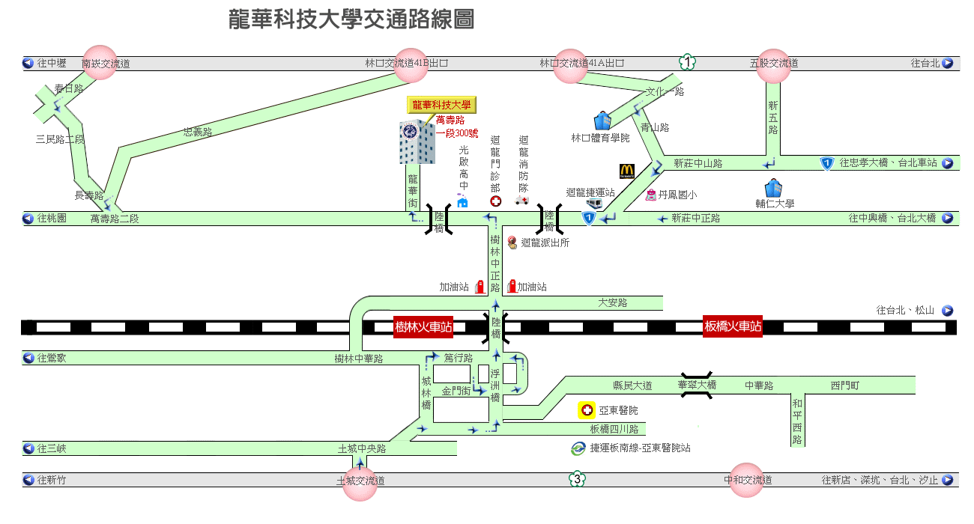
【校址】桃園縣龜山鄉萬壽路一段300號 【總機】(02)8209-3211~6
【Web site】http://www.lhu.edu.tw
【停車資訊】 http://www.lhu.edu.tw/c/stop.htm
【乘車資訊】
- 搭乘高鐵：搭乘高鐵由板橋站下，轉搭計程車約18分鐘路程至龍華科技大學。
- 搭乘台鐵：搭乘台鐵由板橋站下，轉搭計程車約18分鐘路程至龍華科技大學。
- 搭乘捷運：搭乘捷運由亞東醫院站下，轉搭計程車約18分鐘路程至龍華科技大學。
- 搭乘捷運：搭乘捷運由輔大站下，轉搭捷運接駁公車(橘21線或23線)至龍華科技大學。
- 新竹客運：板橋←→楊梅。〔經縱貫省道至迴龍(龍華科技大學)站下車〕。
- 國光客運：基隆←→中壢。〔經縱貫省道至迴龍(龍華科技大學)站下車〕。
- 桃園客運：
1.桃園←→新莊〔至迴龍(龍華科技大學)站下車〕。
2.桃園←→台北北門〔至迴龍(龍華科技大學)站下車〕。
- 三重客運：
1.台北←→桃園〔至迴龍(龍華科技大學)站下車〕。
2.聯營636圓環←→迴龍〔經台北大橋、中山北路至迴龍(龍華科技大學)站下車〕。
3.聯營635台北←→迴龍〔經中華路南站、博愛路、中興橋至迴龍(龍華科技大學)站下 車〕。
4.聯營615台北←→迴龍〔至迴龍(龍華科技大學)站下車〕。
5.藍37迴龍←→捷運板橋站〔至迴龍(龍華科技大學)站下車〕
6.810土城←→迴龍站〔至迴龍(龍華科技大學)站下車〕
7.橘21線迴龍←→中港(捷運接駁公車)
8.橘23線迴龍←→捷運輔大站(捷運接駁公車)

